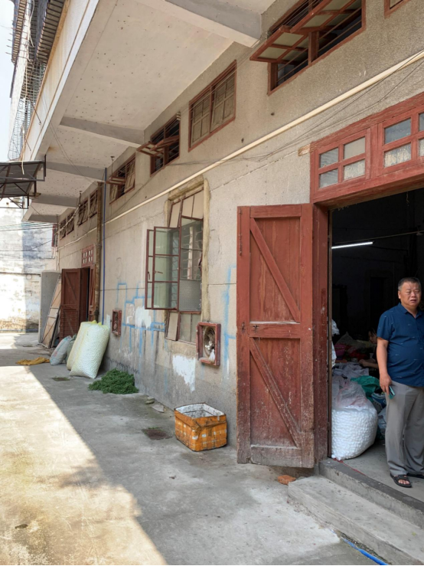

地址：龙门县龙城街道东门路③巷仓库图片（原花厂仓库）

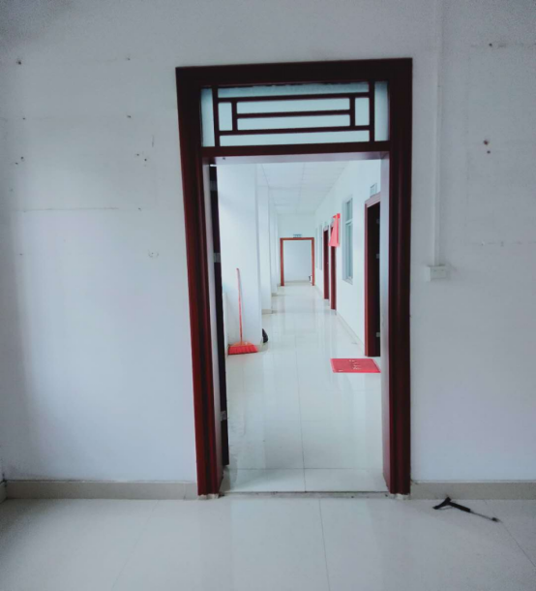

地址：龙门县龙城街道东门路14号（龙门县广源明糖烟酒公司办公楼三楼）

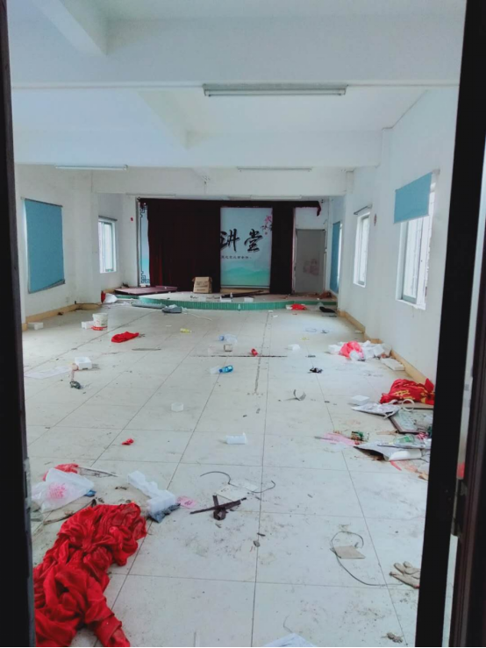
地址：龙门县龙城街道东门路14号糖烟酒公司办公楼二楼(大厅会议室)

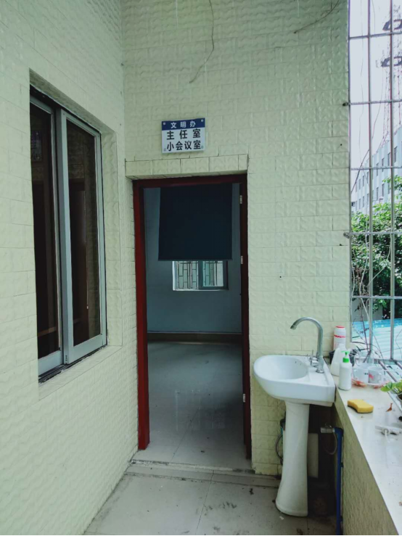
地址：龙门县龙城街道东门路14号糖烟酒公司办公楼二楼（小会议室及办公室）

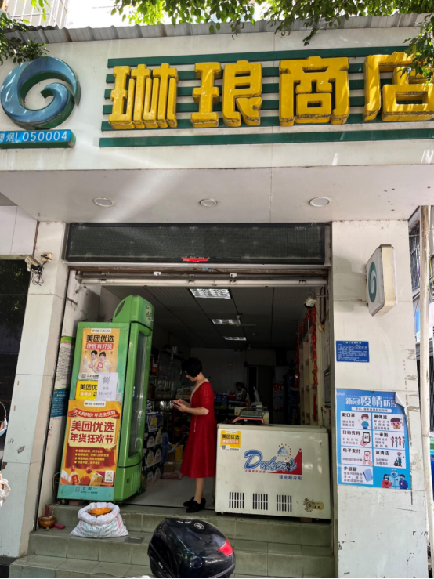
地址：龙门县龙城街道东门路14号之一东面第一卡及后面仓库二卡商铺图片

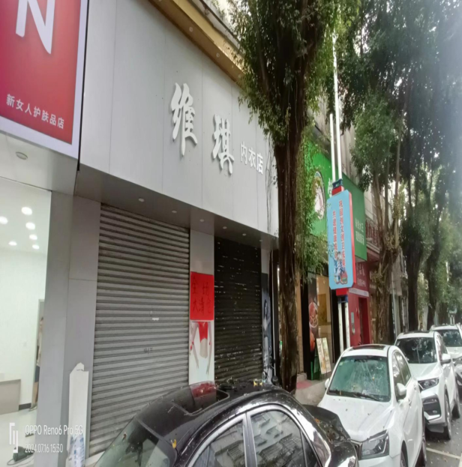

龙门县龙城街道东门路14号（第6、7卡）首层商铺现场图片

